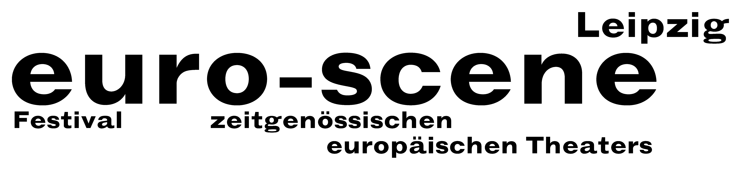

Pressemitteilung – 14.11.2011

Christine Borch gewinnt den Wettbewerb „Das beste deutsche Tanzsolo“ 2011

Der Wettbewerb „Das beste deutsche Tanzsolo“ 2011 wurde am gestrigen Abschlussabend der
euro-scene Leipzig entschieden. Die 5köpfige Jury vergab den 1. Preis an Christine Borch aus Berlin, geboren in Dänemark. Mit ihrem Solo „the body that comes“ („Der Körper, der kommt“) zeigte sie die Existenz und Bewusstwerdung des Körpers voller Schmerz und Intimität.

Der zweite Preis und auch der Publikumspreis gingen an die Koreanerin In-Jung Jun aus Köln, der dritte Preis an Lotte Müller aus Freiburg im Breisgau.

Die drei Sieger erhielten Preisgelder zwischen 3.000 EUR und 1.000 EUR, gestiftet durch das
BMW Werk Leipzig, die euro-scene Leipzig und Messedruck Leipzig. Der Publikumspreis beinhaltet einen kostenlosen Aufenthalt bei der nächsten euro-scene Leipzig, gesponsert vom Best Western Hotel Leipzig City Center und der euro-scene Leipzig.

Der Wettbewerb „Das beste deutsche Tanzsolo“, nach einer Konzeption von Alain Platel, Gent, fand diesmal im Ring-Café statt. Er war ein großer Publikumsmagnet und alle drei öffentlichen Runden waren bereits im Vorfeld fast ausverkauft.

Bewerben konnte sich jeder, unabhängig von Alter, Ausbildung, Stil und Nationalität. Insgesamt gingen 88 Bewerbungen aus zahlreichen Ländern ein. In einer internen Vorauswahl wählten die Festivaldirektorin der euro-scene Leipzig, Ann-Elisabeth Wolff, und der künstlerische Leiter des Wettbewerbs, René Reinhardt, 20 Teilnehmer aus. Diese präsentierten ihre 5minütigen Soli nun öffentlich auf einem runden Tisch von 7 Metern Durchmesser.

Die Jurymitglieder waren Eszter Fontana, Direktorin des Museums für Musikinstrumente, Leipzig, Matthias Brenner, Intendant des Neuen Theaters Halle/Saale, Thomas Hahn, Journalist, Paris, Josef Nadj, Choreograf und Tänzer, Orléans, und Christian Syrotek, Direktor des Best Western Hotels City Center, Leipzig.

Der Wettbewerb „Das beste deutsche Tanzsolo“ wird biennal veranstaltet und ist das nächste Mal innerhalb der euro-scene Leipzig 2013 vorgesehen.

Ann-Elisabeth Wolff
Leipzig, 14.11.2011

Pressekontakt: euro-scene Leipzig, Gottschedstraße 16, 04109 Leipzig,
Tel. +49-(0)341-980 02 84 / info@euro-scene.de // www.euro-scene.de

